 Грималюк Світлана Петрівна, вчитель початкових класів загальноосвітньої школи І – ІІ ступенів село Снідавка Косівського району Івано – Франківської області.

Уроки – конкурси, турніри, змагання - це унікальна можливість перевірити знання і уміння учнів, а також результативність своєї роботи.
Для учнів найскладніше – навчитися брати участь в змаганнях, вигравати і програвати, робити висновки і в жодному разі не здаватися, іти вперед, врахувавши свої помилки. І тоді навчальна праця стане не просто «ходінням до школи», а життєвою необхідністю.

Ясна зірочка сіяє,

мову рідну звеселяє.

Урок - конкурс для учнів 3 класу з використанням краєзнавчого матеріалу з циклу весняних свят.

Тема: Закріплення знань і вмінь з теми «Іменник».

Мета: повторити , систематизувати і узагальнити найважливіші теоретичні відомості про іменник;
розвивати пізнавальний інтерес, мовлення учнів, уміння аналізувати і синтезувати мовні явища;
виховувати наполегливість у досягненні поставленої мети, допитливість, прагнення радіти життю, любов до рідної мови.

Матеріали та обладнання: ілюстративний матеріал, мультимедійний комплект, картки із завданнями, Великодній кошик,глобус, писанки, терези, рахівниця, окуляри, лупа, вишиті рушники.

Тип уроку: урок повторення вивченого матеріалу.

І. Організаційний момент.
Вступне слово вчителя. Дзвоник дзвонить –
У клас гонить…
- Дзеленчи, дзеленчи!!!
Хто із вас, хто із вас
Запізнивсь сьогодні в клас?
Всі разом: Всі 15 вже сидять і готові працювати.

Шановні гості! Третій клас запрошує вас в клуб Веселих і Кмітливих:
Сьогодні в нас цікава гра – змагатиметься дітвора
В умінні міркувати, а деколи й хитрувати.

Девіз уроку: Дружно, гарно працювати,
Мову рідну гарно знати.

Повідомлення теми, мети і завдань уроку.

Коли людина народжується, загорається в небі її зірочка. Кожна зірочка – особистість. У нашому класі таких зірочок аж 15. І мені хочеться, щоб сьогодні, готуючись до контрольної роботи, кожен з вас проявив свій талант і показав свої знання. А вкінці уроку, щоб усі гордо сказали : я – «Зірка».
Ваше завдання сьогодні –
Уважними бути, не позівати,
А правильно відповідати.
Зберіть усі знання і сили,
Згадаймо все, що ви учили.
В бій із друзями вступайте
І в чесній грі перемагайте.
Вогні від змагань, наче зорі горять.
Всі учні на старті готові стоять!
Отже, починаємо!

Представлення учасників.

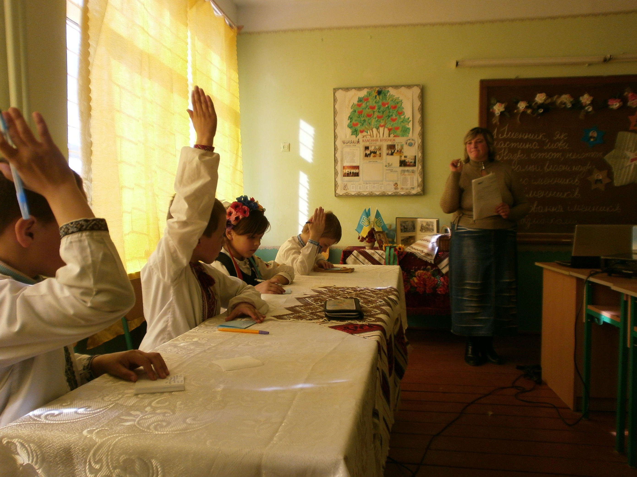

Привітання журі.

- В добрий день і в добрий час
Завітали ви до нас.
Всіх гостей радо вітаємо,
Подивіться, що ми знаємо.

- Журі ви наше компетентне,
Та тільки суворо ви нас не судіть,
Смійтеся з того, що викличе сміх.
Сміятись, як кажуть, суддям не гріх.

- Ми передаємо вам терези для зважування наших сил.

- Рахівницю – для підрахунку наших балів.

- Лупу, щоб могли краще бачити наші позитивні якості.

- Окуляри, щоб бали пильнувати, а на випадок, коли ми зробимо щось не дуже вдало ці окуляри зроблять нас невидимими.

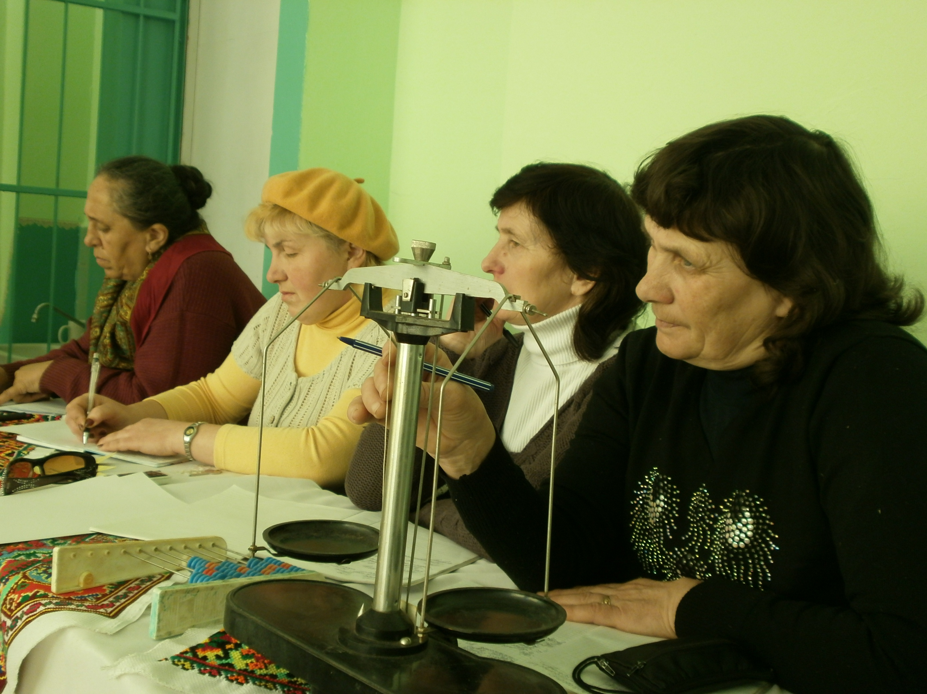

Мотивація навчальної діяльності.

Цю частину люблять дуже,
Бо усе вона назве, дасть імення золоте.
Мама, мир і Україна,
Сонце, небо, світ, людина,
Звуки, букви, слово, мова –
Ось частина ця чудова.
Хто? Сестричка, ненька, батько
Що? Земля, ріка, діброва,
Книжка, зошит, ручка, школа.
Яка це частина мови? ( Іменник)

Сьогодні ми повторимо і узагальнимо усе вивчене про іменник…

Хід змагань

- Конкурс «Казковий».

У цьому конкурсі ви зігрієте всіх теплотою свого сердечка, щедрістю, широтою душі, лаконічністю думки, придумавши весняну казку. Я зачитую вам зачин казки, а потім показую картинку. Ви повинні сказати на яке питання відповідає іменник, який називає той предмет і придумати речення, зв’язуючи з даним сюжетом. Наступна картинка – продовження сюжету.
( Готові – піднімають сигнальну картку).

Зачин казки.

Наступила весна – красна: защебетали пташечки в лузі, задзвеніли срібні джерельця, де – не – де почала прокльовуватися зелененька травичка та перші квіточки. Усе ожило, усе загомоніло. Від цього лементу пробудився промінчик сонця, який ще досі спав у мами – Сонця в комірчині. Протер очі і , спіткнувшись, упав на Землю…


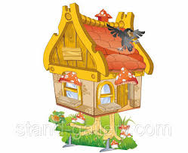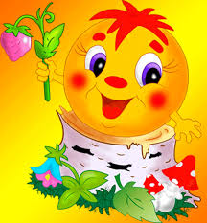

- Конкурс «Впізнай іменник»
Із вірша Тараса Григоровича Шевченка випишіть якомога більше іменників. Чому вибрано цей вірш?.
Село! І серце одпочине.
Село на нашій Україні –
Неначе писанка, село.
Зеленим гаєм поросло.
Цвітуть сади, біліють хати,
А на горі стоять палати,
Неначе диво.
А кругом
Широколистії тополі,
А там і ліс, і ліс, і поле
І сині гори за Дніпром.
Сам Бог витає над селом.

Що означає іменник? На які питання відповідають назви істот, неістот.

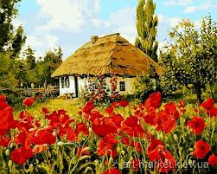

- Конкурс «Музична грамота».
Веселі нотки у вигляді кліток поспішають на свято до матерів, сестричок, бабусь. Вони хочуть привітати не тільки маму, а і неньку Україну та Матір Божу Пречисту Діву Марію.
Це свято також належить до весняного циклу.
За умовами наступного конкурсу ви повинні придумати ( хто більше) іменників, які б у своїй назві містили ноту та записати їх у множині.

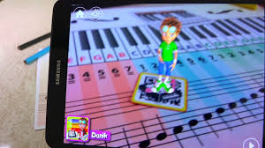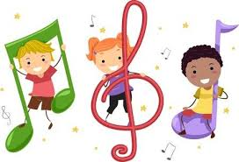

- «Незнайко на містку».
Привітати своїх рідних жінок поспішає і Незнайко, та на його шляху знаходиться чарівний міст, перед яким треба здати іспит на вміння правильно записувати іменники, написання яких потрібно запам’ятати. ( учні працюють з комп’ютером. Гра «Незнайко на містку» програма «Сходинки до інформатики»).

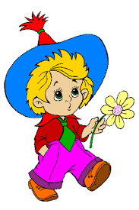

Фізкультхвилинка.

Стійте! Стоп! - Кажу я грі.
Певно ви стомились, діти,
Треба трохи відпочити.
Дивіться виступ школярів –
Талановитих дітлахів. ( учні паралельного класу розказують смішинки).

( наголошується на тому, що свято сміху також весною). 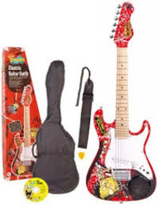

- Конкурс «Вкажи рід»
Записати слова у три колонки: чоловічий рід, жіночий рід, середній рід. З перших літер слів у колонках скласти прислів’я.
Пенал, диня, рама, лезо, ікло, трактор, Україна, акваріум, село, ім'я, хор, гора, вікно. ( Птах – друг лісів). День зустрічі птахів припадає на весну.
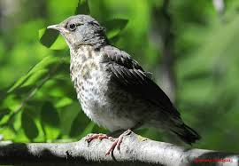

- Конкурс «Знайди помилку»
Учням роздаються карточки із завданням, де допущено помилки у написанні власних та загальних назв іменників.
На марсі дуже високі гори. Висота вулкана олімп – 27 кілометрів. На землі найвища Гора Еверест.

Скільки власних назв?



Руханка

Жук – в травичці,
Жайвір - в небі,
Жито – в полі,
У річці – йоржі.
Йорж випливає,
Жайвір літає,
Жаба стрибає,
Учень сідає.

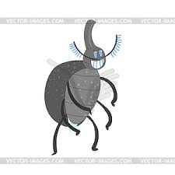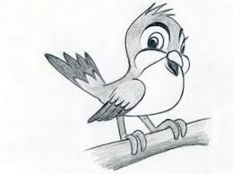


- Конкурс «Неслухняні закінчення»

Пригадайте, яке свято асоціюється з кошиком. Саме там заховалось завдання.
Потрібно слова у дужках поставити у правильному відмінку.
Котилася писаночка
З гори на (долина ).
Прикотилась простісінько
До нас на ( гостина).
А за нею йде Великдень.
Несе білу ( паска),
Дзвонить в дзвони, розсипає
Радощі і ( ласка).
Відчиняєм ворітонька,
І ( гості) вітаймо
Христос воскрес! Христос воскрес!
Разом всі співаймо.
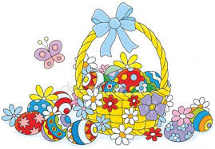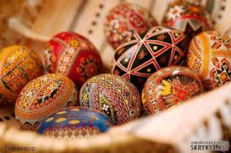

- Конкурс «Чарівна картина».

Учням демонструється порожній аркуш паперу. Умови конкурсу такі: уявити себе художником і змалювати словами весняний пейзаж, який уявили на даній картині. Іменники, які виступають головними членами речення записати в перший стовпчик, в іменники – другорядні члени речення – другий.

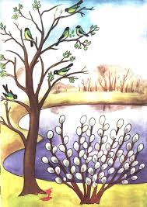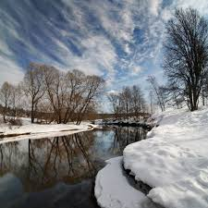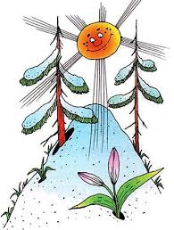

Підсумок уроку.
Багато ще весняних свят ми не згадали, але завдання з української мови виконали. Наш урок наближається до кінця.
От ми й закінчили розмову,
Про те як добре вчити( мову).
Отже, кухар, муха, білка,
Радість, вітер, сонце, (гілка),
Бублик, вареники – все це, що ? ( іменники).
Ще вам пам’ятати слід,
Що іменник має ( всі разом : рід)
А тепер змініть число:
Весла в однині - ( весло),
Заєць в множині – ( зайці).
Отже, всі ми – (молодці!)
В однині це (молодець),
А уроку вже (кінець).
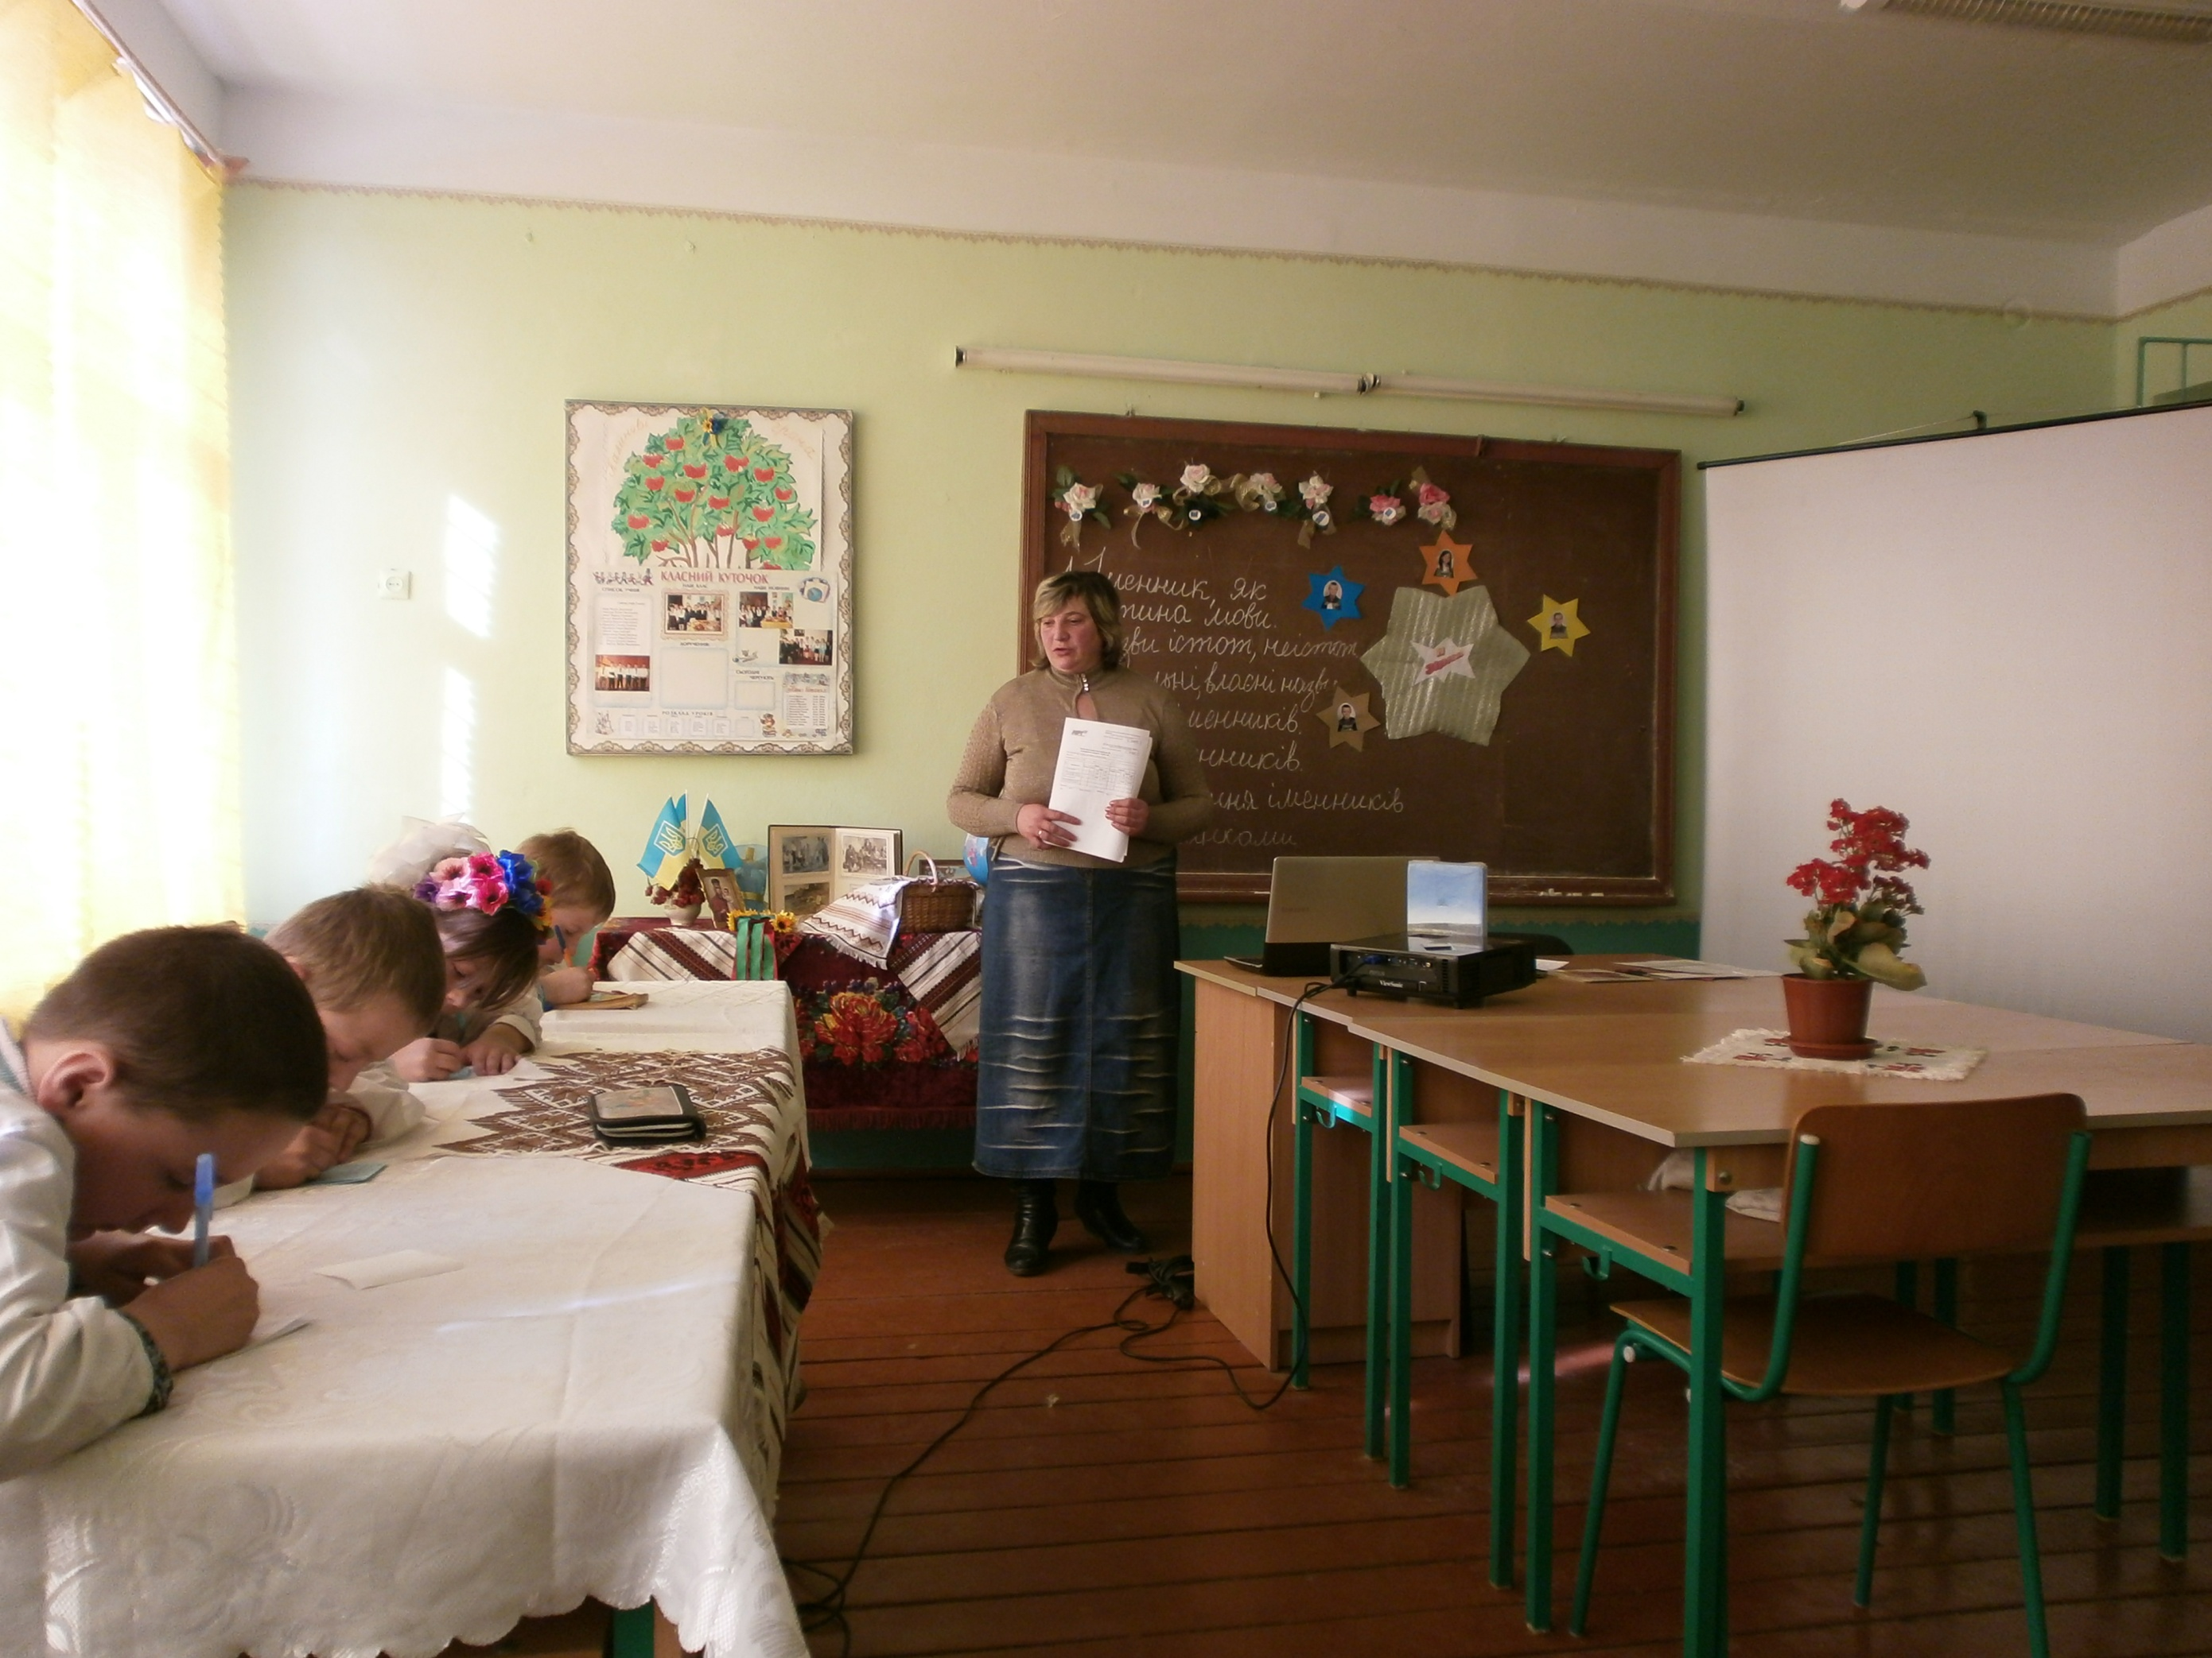

Слово журі.
Тепер журі, за вами слово,
Хоч грали ми усі чудово.
Та, щоб сумніви пропали –
Хто з нас «Зірка» , щоб сказали.
 ( журі нагороджують усіх учнів пам’ятними медалями).

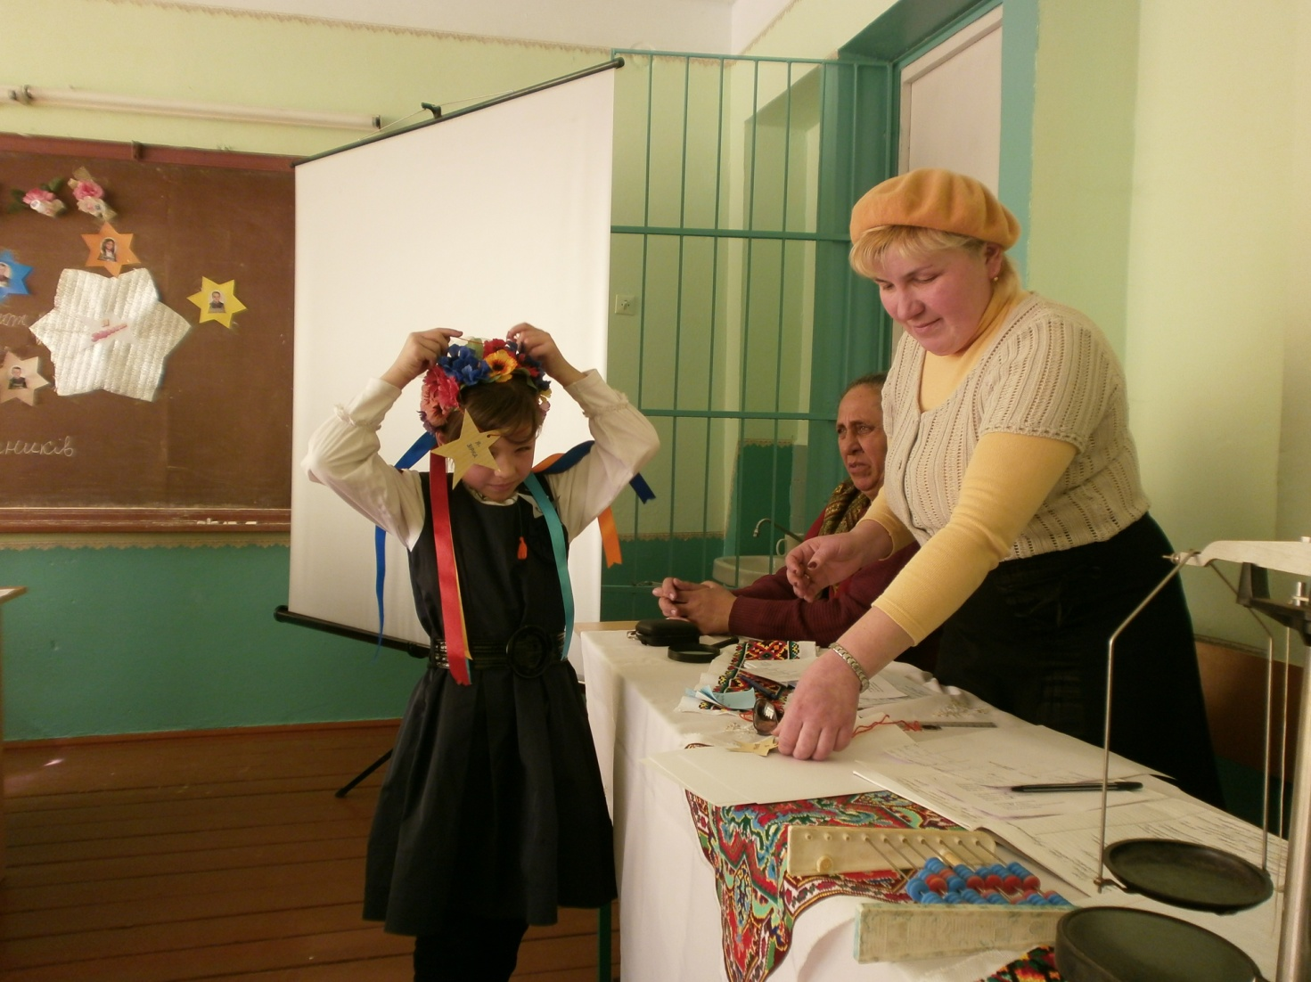

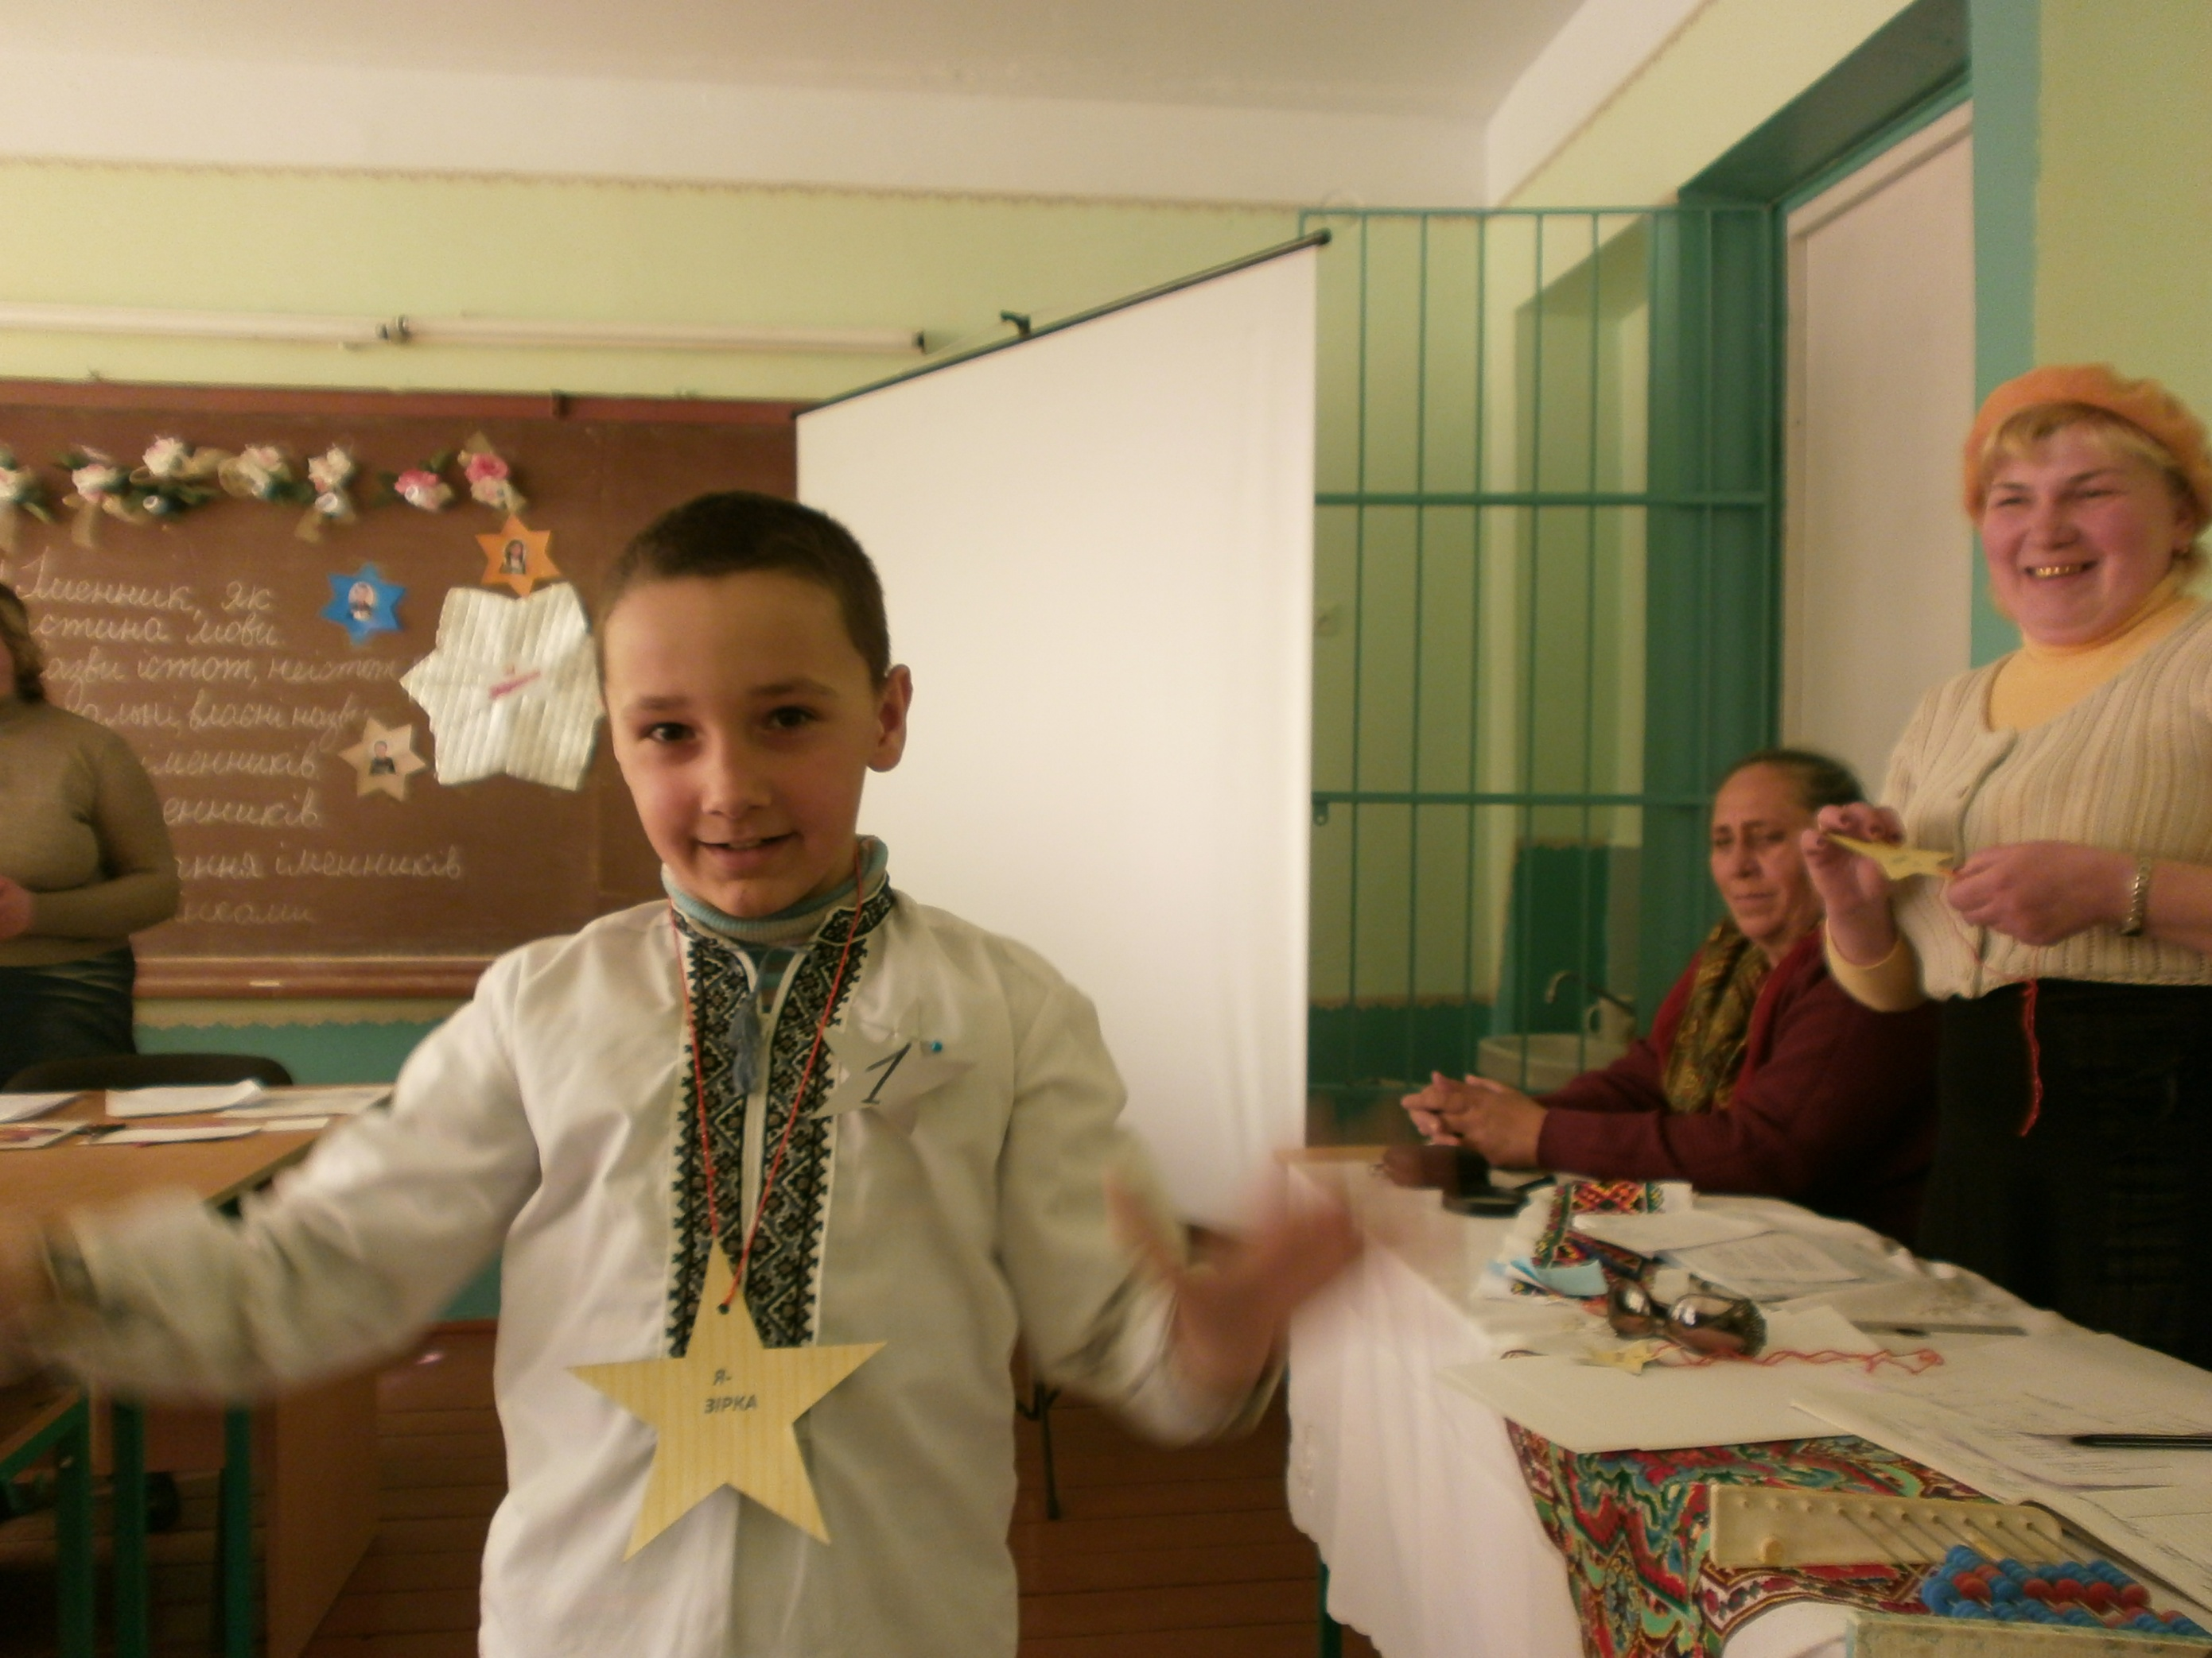

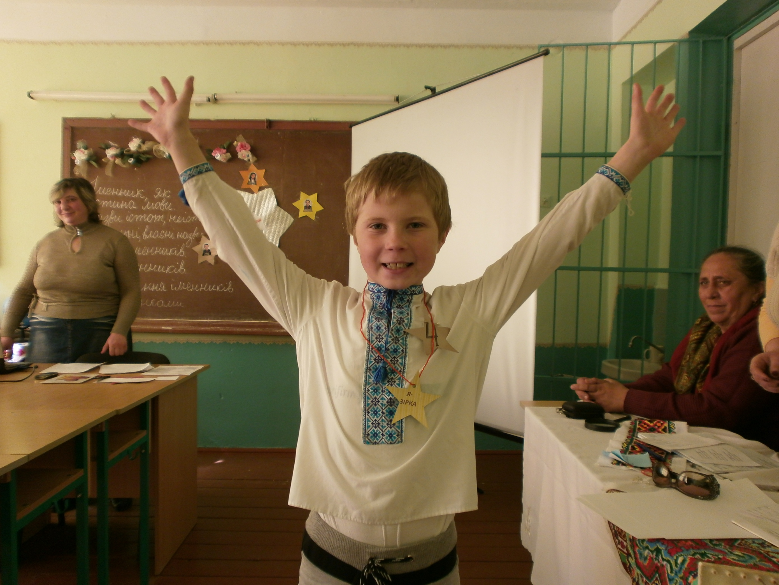

Заключне слово вчителя.
Конкурс наш вже закінчився
Мабуть ви уже стомились.
Тож великими ростіть,
Дуже себе не хваліть
І бувайте всі здорові.
Нас чекають ігри нові.

